ΕΛΕΓΧΟΣ ΤΩΝ ΩΡΩΝ ΠΟΥ ΕΧΟΥΝ ΑΝΑΤΕΘΕΙ ΣΕ ΚΑΘΕ ΕΚΠΑΙΔΕΥΤΙΚΟ ΤΟΥ ΣΧΟΛΕΙΟΥ

Αρχικά πρέπει να διευκρινίσουμε ότι το να δηλώσουμε στα στοιχεία ενός τμήματος το όνομα του εκπαιδευτικού που είναι υπεύθυνος για αυτό, έχει καθαρά και μόνο πληροφοριακό χαρακτήρα. Καμία ανάθεση μαθήματος δε γίνεται στον εκπαιδευτικό με αυτή την ενέργεια. Το κελί «Υπεύθυνος Εκπαιδευτικός» είναι απαραίτητο να συμπληρωθεί μόνο στην περίπτωση που θέλουμε να δώσουμε δικαίωμα πρόσβασης στον συγκεκριμένο εκπαιδευτικό, ώστε να έχει τη δυνατότητα να καταχωρίζει στο σύστημα τη βαθμολογία και τις απουσίες των μαθητών του τμήματος, στο οποίο είναι υπεύθυνος.
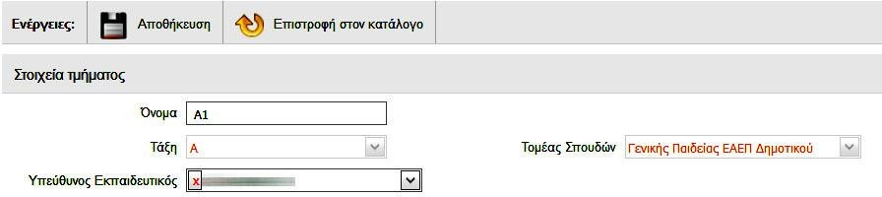

Η ανάθεση των ωρών γίνεται στην ενότητα ΣΧΟΛΙΚΗ ΜΟΝΑΔΑ – ΑΝΑΘΕΣΕΙΣ ΜΑΘΗΜΑΤΩΝ ΣΕ ΕΚΠΑΙΔΕΥΤΙΚΟΥΣ.

Για να ελέγξουμε τις ώρες που έχουμε αναθέσει σε κάθε εκπαιδευτικό, υπάρχουν δύο τρόποι:

Α. Από την ατομική του καρτέλα στην ενότητα ΠΡΟΣΩΠΙΚΟ – ΤΟΠΟΘΕΤΗΣΕΙΣ ΕΡΓΑΖΟΜΕΝΩΝ ΣΤΟΝ ΦΟΡΕΑ ΜΟΥ.

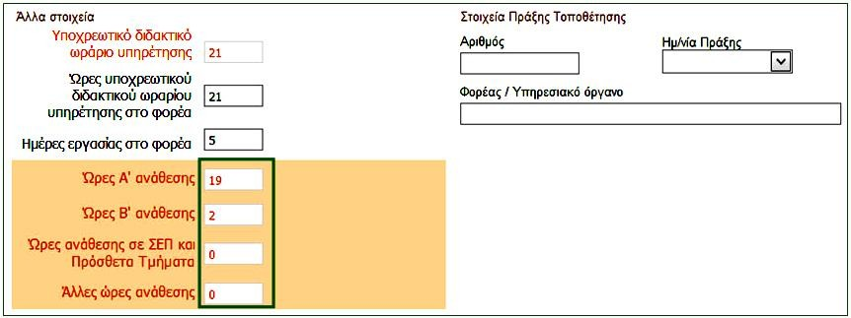
Κάτω από τα βασικά στοιχεία του εργαζομένου υπάρχει ένα πορτοκαλί κουτί, μέσα στο οποίο εμφανίζονται οι ώρες που του έχουν ανατεθεί:

Το σύνολο των ωρών που εμφανίζονται σε αυτό το κουτί, αθροιζόμενες, θα πρέπει να συμφωνούν με το υποχρεωτικό ωράριο υπηρέτησης του εκπαιδευτικού. Δεν μπορείτε να επέμβετε στα κελιά του πίνακα. Για να μεταβάλετε τον αριθμό των ωρών, θα κάνετε τις απαραίτητες τροποποιήσεις στην ενότητα ΣΧΟΛΙΚΗ ΜΟΝΑΔΑ – ΑΝΑΘΕΣΕΙΣ ΜΑΘΗΜΑΤΩΝ ΣΕ ΕΚΠΑΙΔΕΥΤΙΚΟΥΣ.

Σημεία άξια προσοχής:

- Στο πορτοκαλί κουτί φαίνονται μόνο οι ώρες όπου ο εκπαιδευτικός κάνει μάθημα. Οι ώρες που αφορούν τη σίτιση του ολοήμερου, τη «Συνεργασία ΠΕ70 ΕΣΠΑ με ΠΕ70 πρωινού» και την κατ’ οίκον διδασκαλία πρέπει να δηλωθούν ακριβώς από κάτω, στις Λεπτομέρειες ωραρίου εργασίας του εργαζόμενου.

- 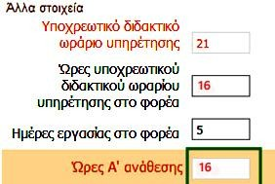Η τιμή ΩΡΕΣ ΣΙΤΙΣΗΣ ΟΛΟΗΜΕΡΟΥ υπάρχει δυο φορές στη λίστα, μία τον χαρακτηρισμό
«ΣΥΜΠΛΗΡΩΣΗ» και μία με τον χαρακτηρισμό «ΥΠΕΡΩΡΙΑ». Επιλέγουμε «ΣΥΜΠΛΗΡΩΣΗ». Για να αποθηκεύσουμε, πατάμε πρώτα το πράσινο εικονίδιο και μετά ΑΠΟΘΗΚΕΥΣΗ στο πάνω μέρος της καρτέλας.

- Για εκπαιδευτικούς που έχουν διοικητικό έργο, επιλέγουμε την τιμή «Υπηρεσία Διοίκησης της Εκπαίδευσης στην Ίδια Μονάδα».

- Στους εκπαιδευτικούς που υλοποιούν την παράλληλη στήριξη δε γίνεται ανάθεση ωρών, άρα στο πορτοκαλί κουτί της καρτέλας τους όλοι οι αριθμοί θα είναι 0. Θα δηλώσουμε τις ώρες τους στις Λεπτομέρειες ωραρίου εργασίας του εργαζόμενου, επιλέγοντας «ΠΑΡΑΛΛΗΛΗ ΣΤΗΡΙΞΗ / ΣΤΗΡΙΞΗ ΑΠΟ Ε.Ε.Π.-Ε.Β.Π / ΣΥΜΠΛΗΡΩΣΗ».

- Αν κάποιος εκπαιδευτικός μοιράζεται σε δύο ή περισσότερα σχολεία, το σύνολο των ωρών στο πορτοκαλί κουτί θα πρέπει να συμφωνεί με το κελί Ώρες υποχρεωτικού διδακτικού ωραρίου υπηρέτησης στο φορέα.

- Σε ό,τι αφορά τους Διευθυντές, οι ώρες στα κελιά Υποχρεωτικό διδακτικό ωράριο υπηρέτησης και Ώρες υποχρεωτικού διδακτικού ωραρίου υπηρέτησης στο φορέα πρέπει να είναι οι ίδιες, έστω και αν οι
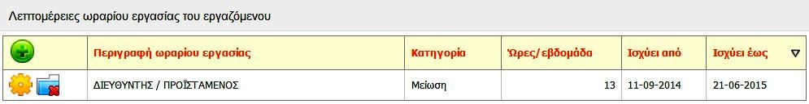συγκεκριμένοι εκπαιδευτικοί έχουν μειωμένο ωράριο διδασκαλίας. Θα πρέπει βέβαια να έχουν δηλώσει στις Λεπτομέρειες ωραρίου εργασίας του εργαζόμενου τις ώρες μείωσης του ωραρίου τους. Για παράδειγμα, ένας Διευθυντής με υποχρεωτικό ωράριο 21 ώρες, ο οποίος πρέπει να διδάσκει 8 ώρες, θα δηλώσει μείωση ωραρίου 13 ώρες:

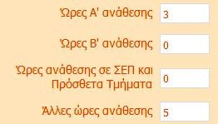Οι 8 ώρες διδασκαλίας του θα εμφανίζονται, όπως και για τους υπόλοιπους εκπαιδευτικούς του σχολείου τους, στο πορτοκαλί κουτί της ατομικής τους καρτέλας.

- Στο κελί Άλλες ώρες ανάθεσης φαίνονται οι ώρες του τμήματος Πρωινής Ζώνης, καθώς και αυτές του Τμήματος Ένταξης.

- Αν κάποιος εκπαιδευτικός κάνει υπερωρία, οι ώρες δηλώνονται σε δύο σημεία:
Α. Στις Λεπτομέρειες ωραρίου εργασίας του εργαζόμενου επιλέγουμε «ΤΜΗΜΑΤΑ ΤΗΣ ΙΔΙΑΣ ΜΟΝΑΔΑΣ – Υπερωρία» και βάζουμε τις ώρες ανά εβδομάδα.
Β. Περνάμε τις ώρες στο ΠΡΟΣΩΠΙΚΟ – Καταχώριση υλοποιημένων υπερωριών μονίμων / αναπληρωτών για υπερωριακή αποζημίωση. Σχετικές οδηγίες είναι αναρτημένες εδώ:

9. Στην περίπτωση που ένας εκπαιδευτικός κάνει κατ’ οίκον διδασκαλία, ακολουθούμε τα προαναφερόμενα βήματα: Στις Λεπτομέρειες ωραρίου εργασίας του εργαζόμενου επιλέγουμε «ΚΑΤ' ΟΙΚΟΝ ΔΙΔΑΣΚΑΛΙΑ – Υπερωρία» και βάζουμε 5 ώρες ανά εβδομάδα, έστω κι αν ο πραγματικός αριθμός τους είναι μικρότερος. Κατόπιν περνάμε αναλυτικά στον πίνακα των υπερωριών (ΠΡΟΣΩΠΙΚΟ – Καταχώριση υλοποιημένων υπερωριών μονίμων / αναπληρωτών για υπερωριακή αποζημίωση) τις ώρες διδασκαλίας που πραγματοποιήθηκαν. Τα στοιχεία στον πίνακα αυτόν πρέπει να ενημερώνονται σε τακτά χρονικά διαστήματα.
Αν ο εκπαιδευτικός κάνει κατ’ οίκον διδασκαλία σε μαθητή άλλου σχολείου (η συνηθέστερη περίπτωση), οι παραπάνω ενέργειες γίνονται από τον Διευθυντή του σχολείου, όπου ανήκει ο μαθητής.
Όταν ο εκπαιδευτικός σταματήσει την κατ’ οίκον διδασκαλία, θα πρέπει να γίνει διακοπή της υπηρέτησής του στο σχολείο (μεταβάλλουμε στην ατομική του καρτέλα την ημερομηνία στο κελί «Ισχύει έως»), ώστε το όνομά του να εμφανίζεται πλέον με μπλε χρώμα.

Β. Έλεγχος αναθέσεων από το ΔΕΛΤΙΟ ΚΙΝΗΣΗΣ ΣΧΟΛΙΚΗΣ ΜΟΝΑΔΑΣ -1
Πηγαίνουμε ΑΝΑΦΟΡΕΣ – ΑΝΑΦΟΡΕΣ ΕΡΓΑΖΟΜΕΝΩΝ – ΓΕΝΙΚΕΣ ΚΑΤΑΣΤΑΣΕΙΣ και κάνουμε
κλικ στο ΔΕΛΤΙΟ ΚΙΝΗΣΗΣ ΣΧΟΛΙΚΗΣ ΜΟΝΑΔΑΣ -1. Μόλις ανοίξει η σελίδα με τα ονόματα των εκπαιδευτικών, πατάμε το κουμπί ΠΡΟΕΠΙΣΚΟΠΗΣΗ στο αριστερό μέρος της σελίδας και μετά από λίγο ανοίγει ένα αρχείο Excel με το όνομα 175. Μαρκάρουμε με χρώμα τη στήλη με τα επώνυμα των εκπαιδευτικών, καθώς και τις στήλες U, V και W-X-Y (και τις τρεις μαζί), οι οποίες αντιστοιχούν στις Ώρες Α΄ ανάθεσης, Ώρες Β΄ ανάθεσης και στις Άλλες αναθέσεις.

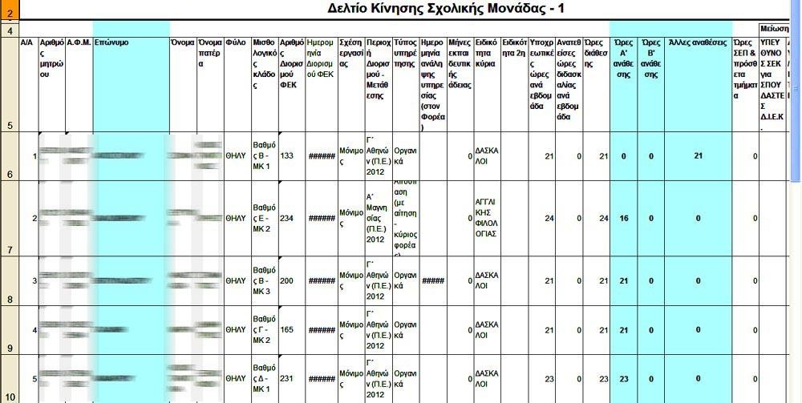

Όσον αφορά τις υπόλοιπες ώρες (σίτιση ολοήμερου, «συνεργασία ΠΕ70 ΕΣΠΑ με ΠΕ70 πρωινού», κατ’ οίκον διδασκαλία, ώρες παράλληλης στήριξης), εμφανίζονται στις επόμενες στήλες του πίνακα (BM, AP, AO, BD αντίστοιχα).

